课程名：JavaScript开发基础

学号：23600110118

姓名：刘景琦

日期：2024年12月29日

**项目的名称**

1、js效果名称：首页自动轮播图

所涉及知识点：fadeOut(),attr()

效果截图：（可以是多张）

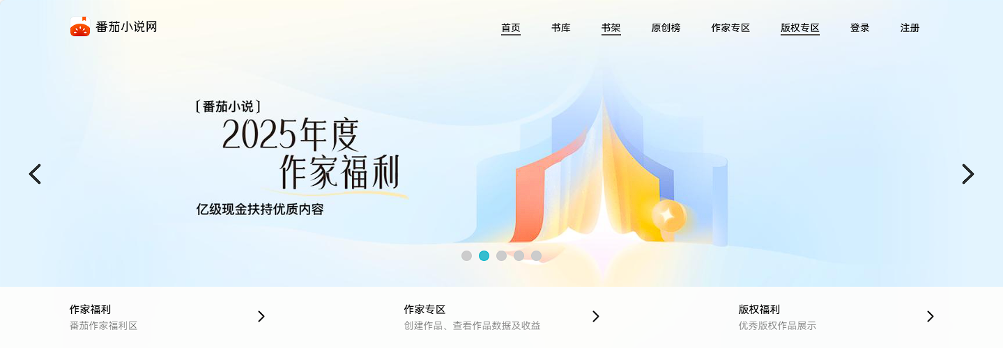

关键代码：

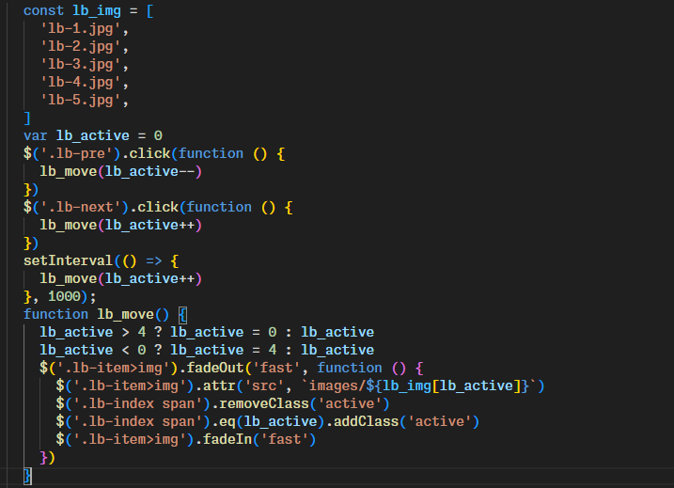

2、js效果名称：选项卡切换

所涉及知识点： html().css()

效果截图：

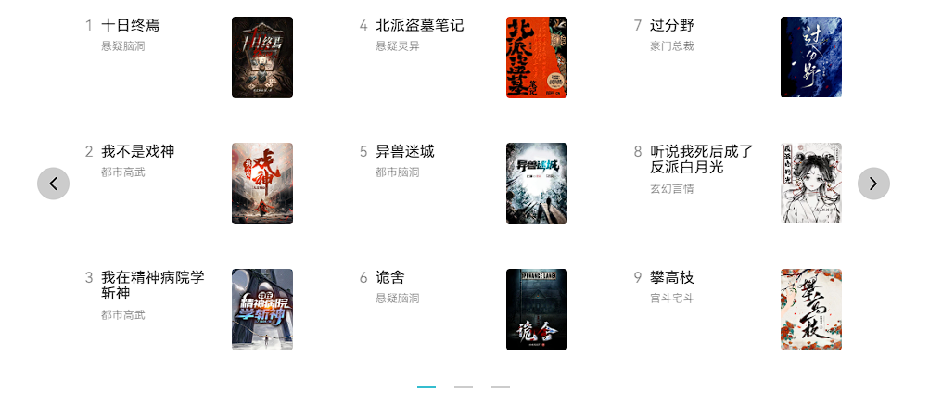

关键代码：

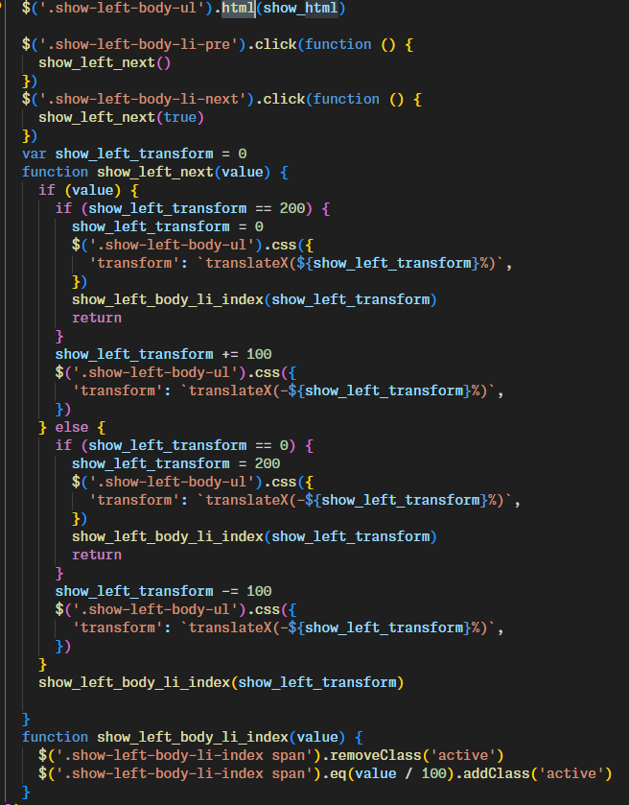

3、js效果名称：输入框可选下拉菜单

所涉及知识点： 事件委派，mouseleave()

效果截图：

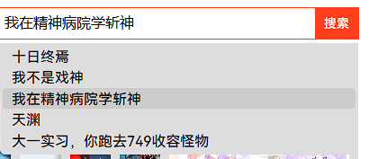

关键代码：

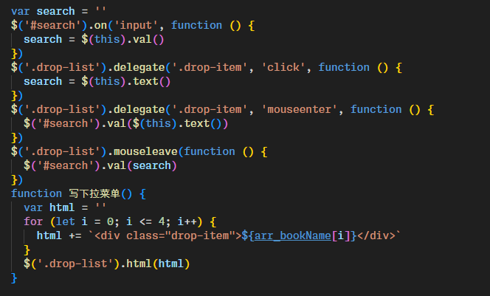

4、js效果名称：书库动态效果

所涉及知识点：animate(),

效果截图：

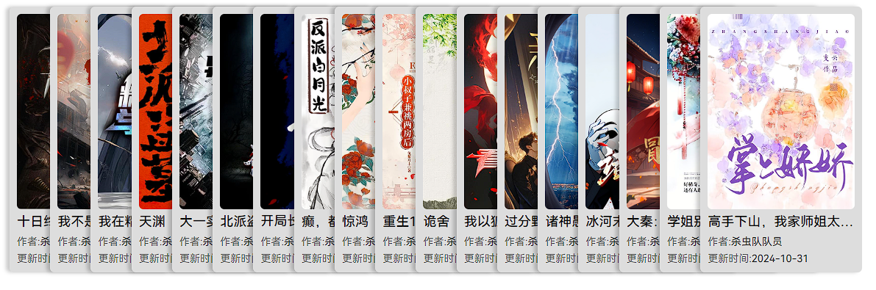

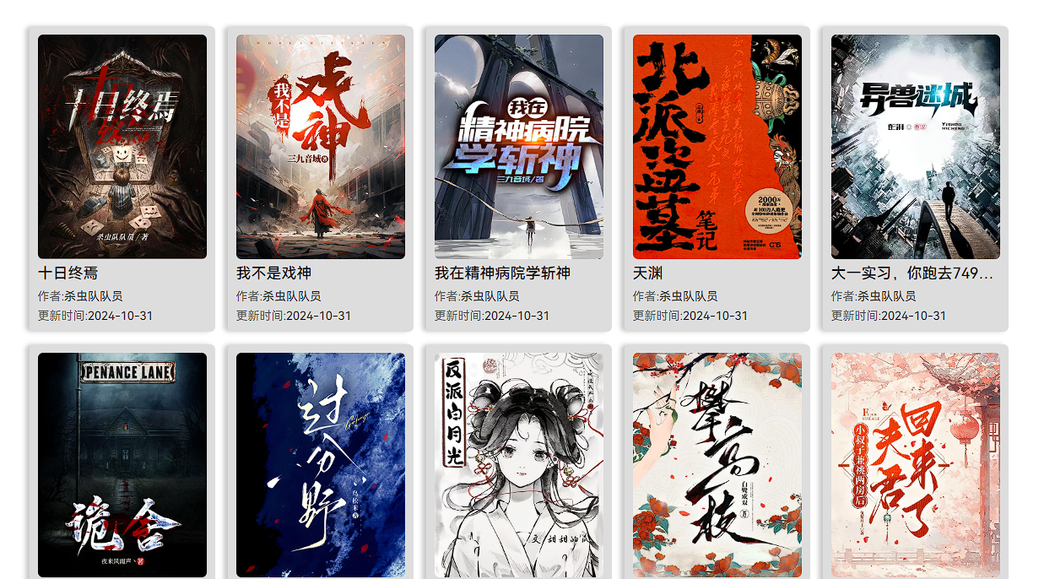

关键代码：

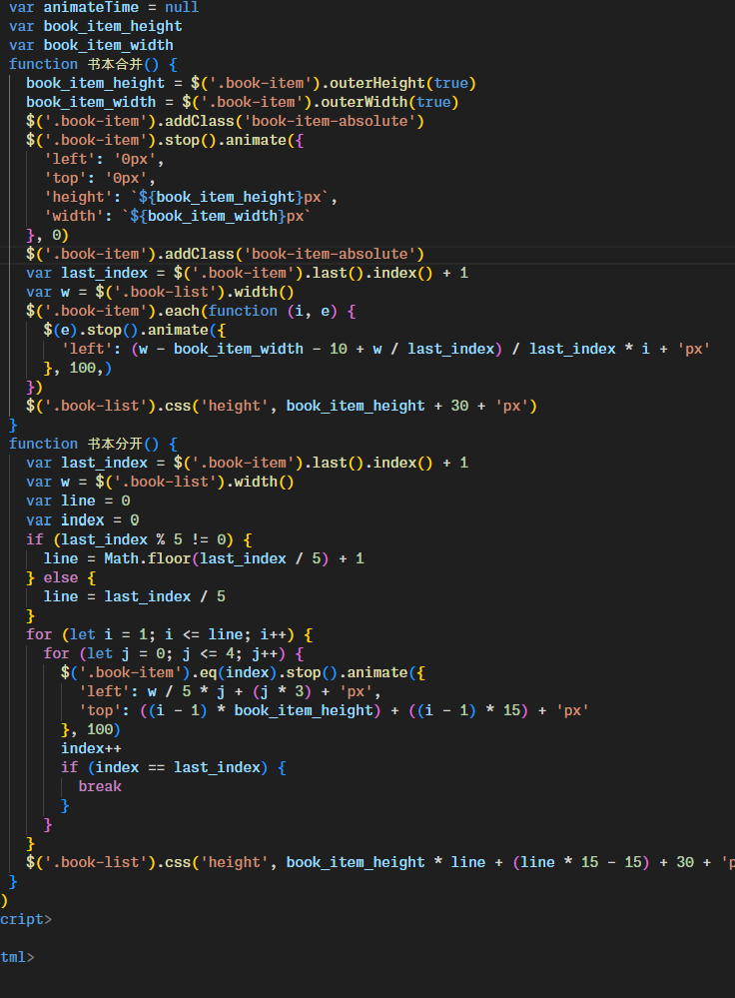

5、js效果名称：图片切换

所涉及知识点： fadeIn(),removeClass()

效果截图：



关键代码：

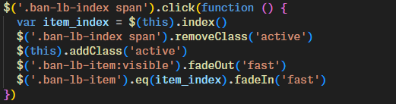

6、js效果名称：选项卡切换

所涉及知识点： fadeIn(),removeClass()

效果截图：

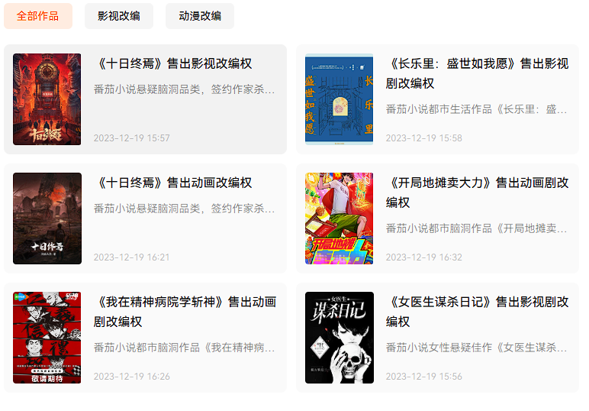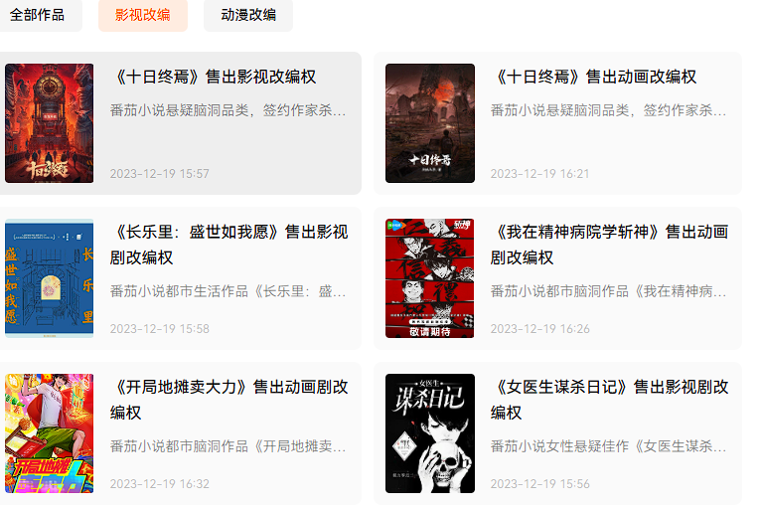

关键代码：

